Appendix 12- Assess satisfaction with ulcer prevention approach (VAS)
Studie-informatie
- Studietitel: Towards Pressure-Adherence & Education Driven Service in Diabetic Foot Disease (PARADISE trial)
- Protocolnummer: S71769
- Studielocatie:
- Hoofdonderzoeker (PI):
- Deelnemerscode:
Tevredenheid over ulcuspreventie (VAS)
Vraag:
Op een schaal van 0 tot 10, hoe tevreden bent u in het algemeen met de zorg die u tot nu toe hebt ontvangen?
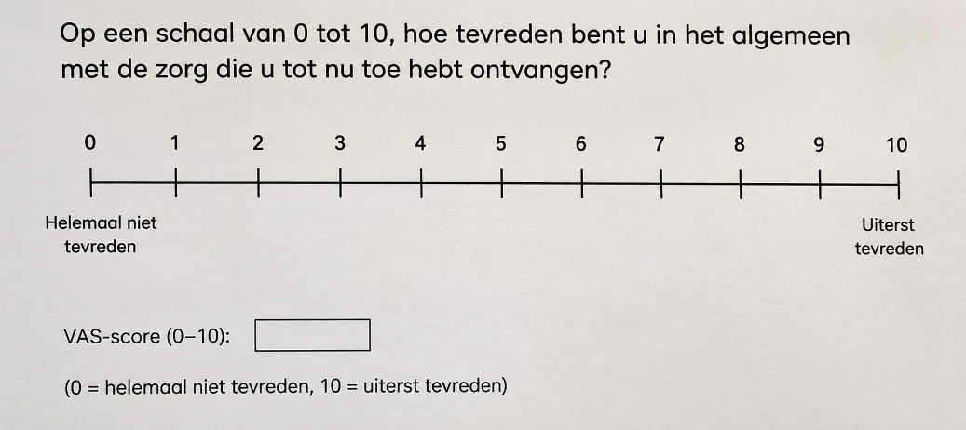
VAS-score (0–10): _______
(0 = helemaal niet tevreden, 10 = uiterst tevreden)

